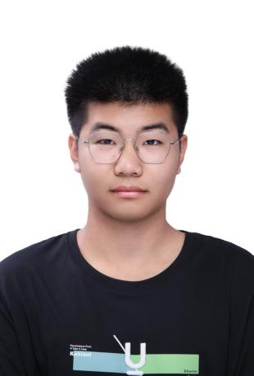  孙云浩  意向岗位：AI算法工程师  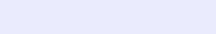    基本信息  电话：18135713717  邮箱：sun2006122@163.com  性别：男      求职意向  意向岗位：AI算法工程师  意向城市：武汉  期望薪资：面议  求职类型：实习      相关技能  - 编程语言: Python、C++，JavaScript  - 计算机视觉: OpenCV、YOLO、图像处理、目标检测  - 前端开发: Vue.js、Element-UI、微信小程序开发  - 开发工具: Git、Linux、SolidWorks、Docker  - 数学基础: 线性代数、概率统计、算法优化      荣誉证书  计算机二级证书、英语四级证书 |   教育经历  2024.9-至今 信阳学院  人工智能 | 本科  - 主修课程: 机器学习、深度学习、计算机视觉、Python编程、数据结构与算法  - 实践能力: 具备扎实的算法理论基础和工程实践能力，熟悉AI项目开发全流程    项目经历  2026.3-2026.6 ros智能讯飞小车  - 系统架构 ：基于ROS和RK3588平台，集成语音交互、YOLOv5目标检测、视觉巡线、自主导航和多模态通信，完成第20届智能车竞赛完整任务流程  - 语音交互 ：基于讯飞AIUI实现"小飞小飞"语音唤醒，结合LLM多轮对话理解自然语言指令，实现语音控制小车前进、停止等动作  - 目标检测 ：使用RKNN框架部署YOLOv5模型，在RK3588 NPU上实现11类物品的实时检测与识别，结合QR码解码完成货物拣选任务  - 视觉巡线 ：基于激光雷达与视觉融合的巡线算法，实现动态避障和自适应路径跟踪，确保小车在复杂场地中稳定行驶  - 持续学习 ：设计导航经验缓存与自适应参数调优机制，通过在线性能监控动态调整导航策略，提升复杂环境下的导航成功率  - 语义SLAM ：将物体检测结果融入SLAM建图过程，构建语义增强的环境地图，提升定位精度与场景理解能力  - 多模态通信 ：通过WebSocket与Gazebo仿真环境实时交互，集成价格计算与语音播报系统，实现完整的赛事自动化流程  2025.3-2025.6 茶疾慧眼  项目负责人  项目简介：  - 基于YOLOV12的茶叶病害识别系统开发项目，目标解决茶园病害识别准确率低、小目标检测困难等问题  核心贡献  - 模型优化: 引入CBAM注意力机制，有效提升小尺度病害目标的识别准确率至95%  - 背景干扰抑制: 优化算法有效抑制茶园复杂背景干扰，降低误检率40%  - 多端部署: 主导完成Web平台和微信小程序的模型部署与发布  - 项目管理: 统筹5人团队进度，制定开发计划并解决技术难题，确保项目按时交付  (该项目前已申请软件著作权)  2026.3-2026.4 校园智能巡检平台  项目简介：  - 依托微信小程序与云开发搭建校园安全巡检闭环管理平台，打通隐患上报、AI 识别、审核派单、整改追踪、复查验收完整流程，解决校园隐患发现滞后、整改流程不透明、安全数据难以留存等痛点。  核心贡献  - 隐患全生命周期闭环管控：覆盖六阶段自动流转，生成不可篡改操作日志，实现一患一档、全程溯源；  - ·多模态快捷上报：集成语音转写、设备扫码、NFC 上报，搭配 NLP 关键词自动填充，上报耗时由 2 分钟压缩至 30 秒；  - ·AI 智能辅助研判：依托规则引擎对 6 大类校园隐患自动归类并生成整改方案，识别置信度 76%-92%，快速辅助管理员处置；  - ·可视化数据看板：实时展示各类安全 KPI，多维度图表直观呈现隐患数据，支持一键导出 CSV 台账；  - ·分级权限管控：搭建师生、管理员、维修员三级独立操作面板与专属认证体系，权责分明、操作留痕可审计；  - ·积分激励体系：上报、审核通过双重积分奖励，可兑换礼品、查询积分记录，提升全校师生巡检参与意愿。  2026.2-2026.3 小暖语音对话助手-老人心理分析平台  2026.5-2025.6 多模态智能体学习平台    实习经历  2025.6-2025.9 山东海渝科技发展有限公司  自动化工程师  - 机械设计: 使用SolidWorks完成全自动中药分析仪的零件图纸绘制和设备装配设计  - 工艺优化: 识别设备设计不合理点，提出优化建议并引入液体回流装置，解决设备清洗难题  - 团队协作: 统筹装配工与工程师的需求反馈，优化装配流程，提升工作效率30%  - 设备调试: 协助开展设备调试工作，确保设备稳定运行，达到设计要求

